以下示例需要安装 TortoiseGit

- 创建git目录
- 如果是无代码，直接使用
git bash命令
git clone https://xxx.git
或
鼠标右键 git clone
- 如果已经项目，需要提交到远程git仓库
在项目根目录，点击右键打开git bash 终端,如图1
输入git init 创建一个本地仓库
然后在项目根目录，右键点击git commit图2
输入远程git地址图3
再输入用户名和密码，完成远程提交

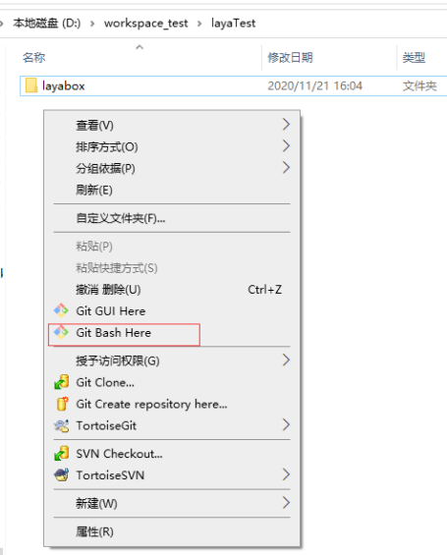
图 1

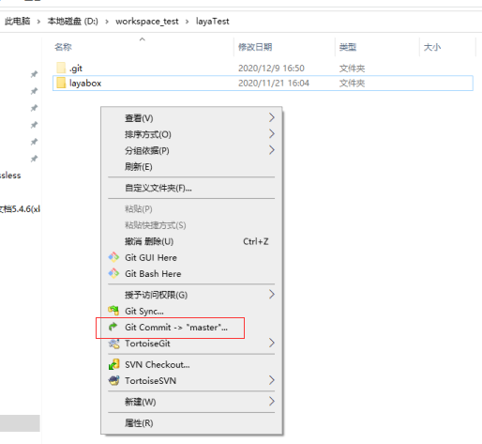
图 2
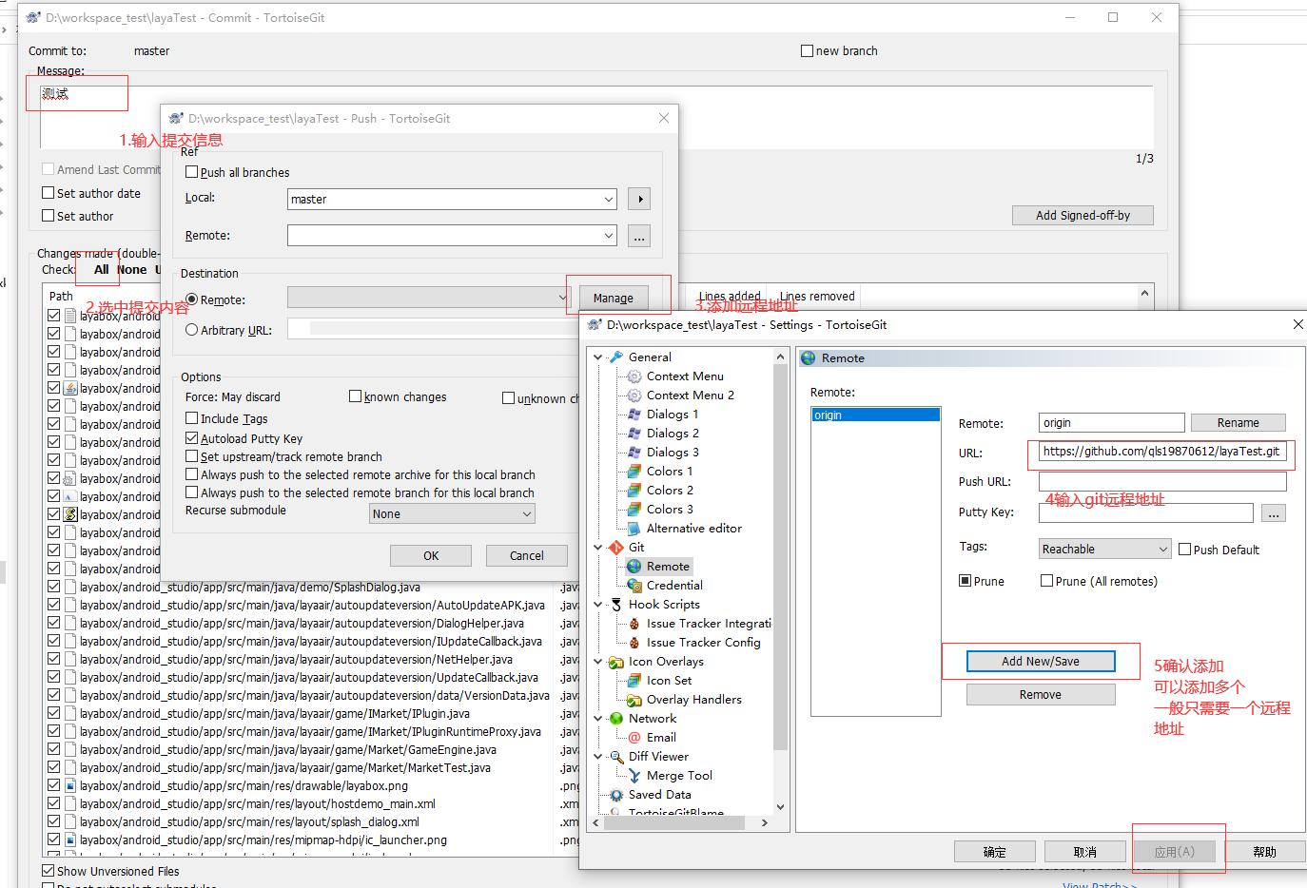
图 3

- Git show log
Git 90%的常用操作都在log页面完成

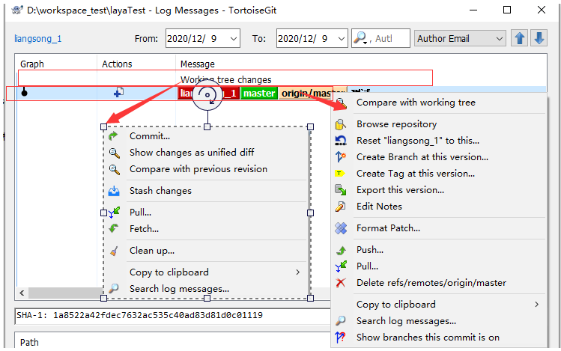
图 4

在想要从哪个分支节点创建分支，就在该节点点击鼠标右键，Create Branch at this version选项,如图4

提交时，先在标题栏下方第一行点击右键，先Fetch选项，获取远程最新分支提交信息

- Git 常用名词说明:
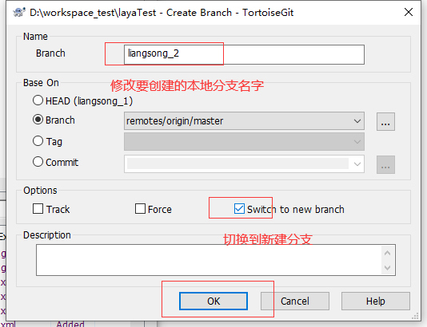
图 5

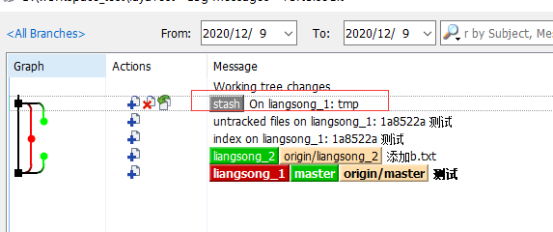
图 6

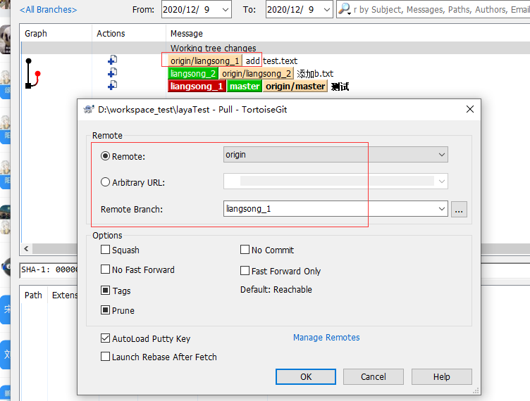
图 7

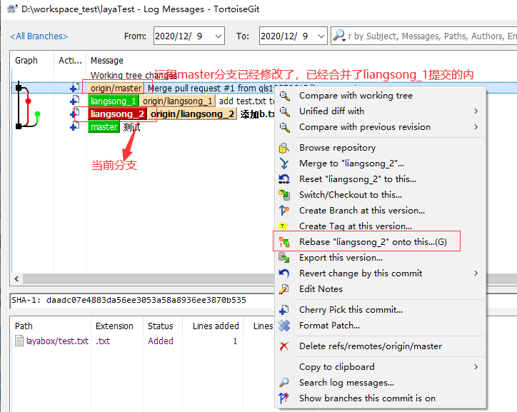
图 8

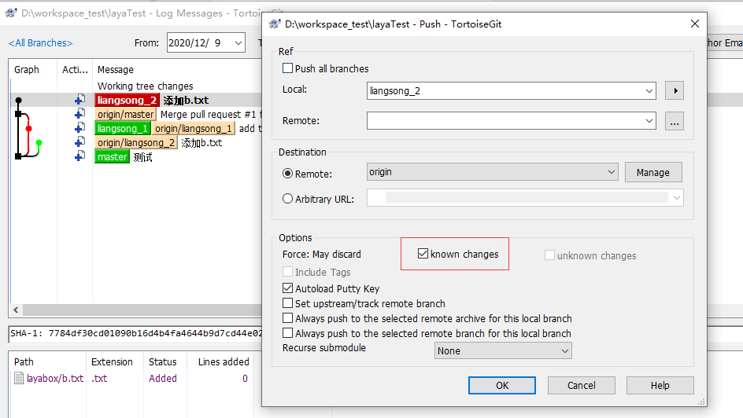
图 9

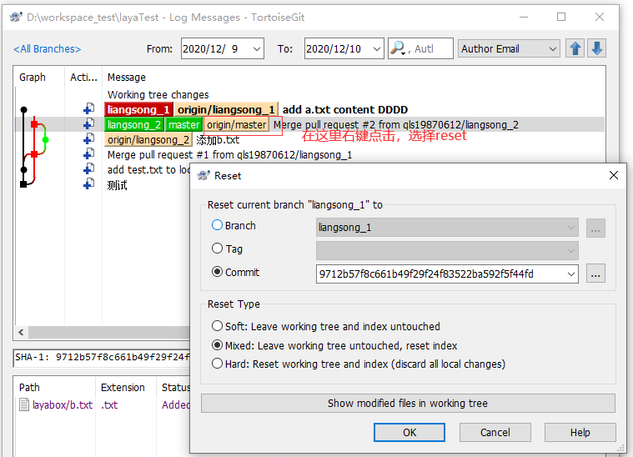
图 10

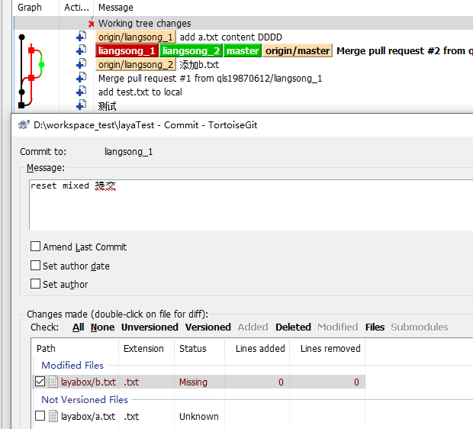
图 11

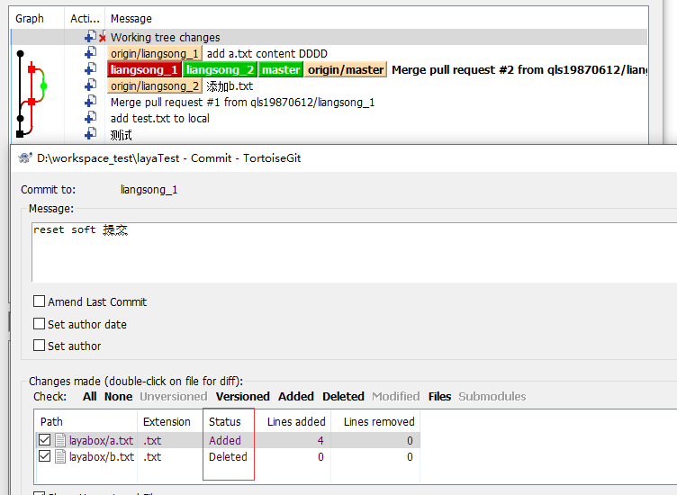
图 12
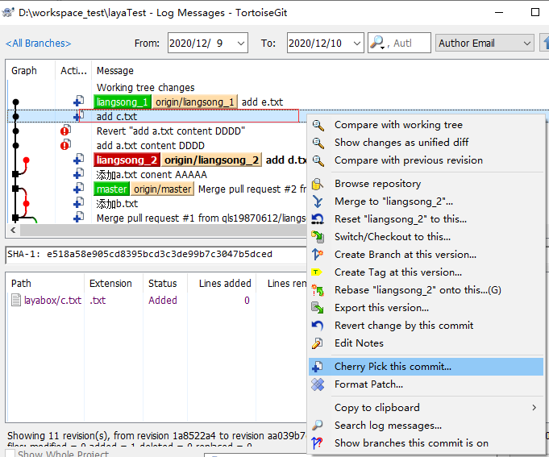
Cherry pick 1

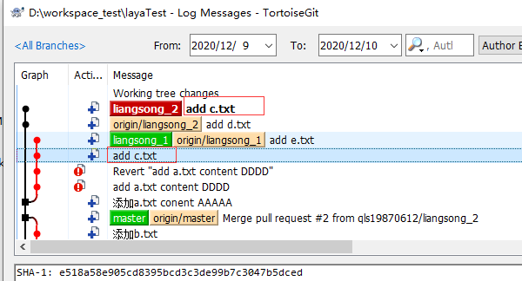
Cherry pick 2
Origin :
分支名字前以origin/开头的，都是远程服务器上的分支,否则是本地分支。本地分支push成功之后，到远程分支。

Fetch :
从远程同步到本地最新分支信息

Stash changes :
把暂时修改，还没有提交的修改文件，存到本地的仓库
通常用来修改一个分支信息，还未修改完成时，又需要切到其 它分支修改，可以使用这个选项暂存修改的文件，当其它分支修 改 完成后，再切换到本分支，再用Stash pop，还原上次修改， 但是未 提交的分支.
使用Stash之后 的显示，如图6,分再切换原来的分支，在红框 上右键，使用Stash pop选项，恢复暂存的内容。

Pull :
拉取远程的分支到本地，由于很容易导致远程文件覆盖本地文件，不建议使用。

Push :
和commit 一样都是提交修改的内容，不同的是，commit提交到本地仓库，push是提交到远程仓库,需要先提交到本地仓库，才能再提交到远程仓库

Rebase :
如图8,当远程分支已经修改过后，本地分支liangsong_2分支，是基于比较早的版本进行修改的，如果我们也要把远程的分支（如origin/master）内容合并到当前分支liangsong_2,此时，我们就在origin/master分支上右键，选择Rebase xxxx onto this,把我们本地开始结点修改为 origin/master,而不是选择Merage to xxxx当有冲突的时候，根据版本比较工具修改冲突，再提交。

提交后的分支如图9,在liangsong_2上右键，push到远程的时候，需要勾选known changes,否则无法提交，因为origin/liangsong_2和本地的liangsong_2不在一条线上了（远程上也有修改,所以提交的时候，必需选known changes，告诉git,我已经知道远程有修改，但是，仍然要按本地的版本强制更新到远程)。

Reset :
把当前分支同步到某个分支节点。
如图10,在origin/master分支上使用reset
选择Reset Type
- Soft 会使用本地的修改，应用到origin/master分支上,因为本地不存在b.txt,但是有a.txt,点击 OK按钮，再点提交当前分支，会发现a.txt是未添加状态，而b.txt是丢失状态。
- Mixed和Soft 类似，不同的是，当前分支上修改的a.txt文件状态是添加状态。
- Hard 会使本分支的修改丢失，直接重置到目标分支上。

注:谨慎使用reset,操作不当，容易丢失修改的内容，如果使用，最好先提交当前分支到远程分支，reset后，再提交时，先检查一下文件的状态。
小技巧:Reset还可以用来把当前未合并的其它分支的多次修改，重置到当前分支的起始版本，再次提交，从而把多次修改合并成一次修改。

Revert :
还原修改，可以还原一个分支，也可以还原当前未提交的一个或多个文件。

Cherry pick :
如CherrryPick1,当liangsong_1和liangsong_2分支都有修改，当前分支liangsong_2只想要liangsong_1分支中的“add c.txt”那次提交，其它提交不用，就可以使用Cherry pick,用来拾取liangsong_1分支中“add c.txt”那次提交。
使用Cherry pick后的效果，如图CherrryPick2。

注:通常用来处理极端情况下，分支内容修改混乱的情况.
Show Reflog :
查看所有操作日志
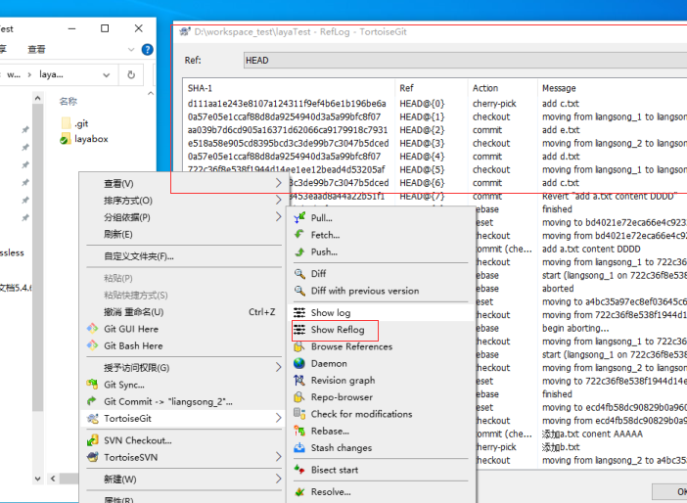

All Branches :
查看远程的和本地的所有分支
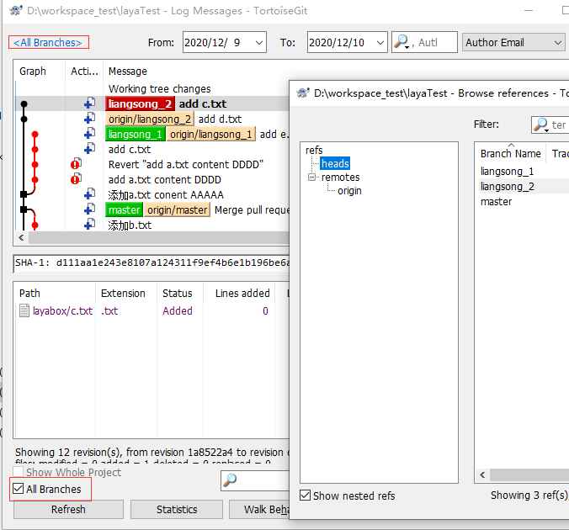

- 合并冲突解决
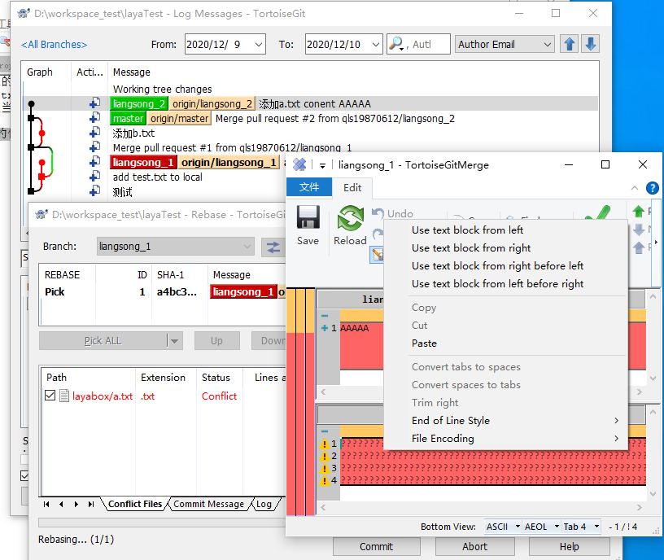
图 13
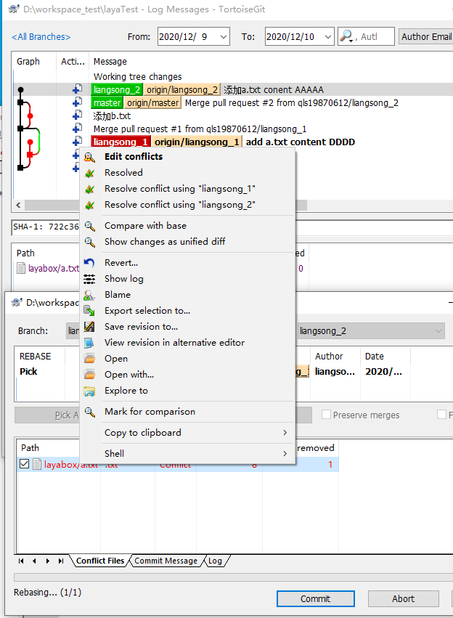
图 14

如图13所示,liangsong_1分支和liangsong_2分支同时提交了一个a.txt,如果当前分支(liangsong_1)需要合并目标分支(liangsong_2)的内容,导致两边发生冲突，需要手动选择使用哪个分支的内容

解决冲突的两种方式
- 如果忽视某个分支的修改，可以直接在冲突的文件名上右键，如图14，使用Resolve conflict using “xxxx分支”，选择使用哪个分支。

- 如果两个分支内容都需要使用修改，可以在文件名上双击，打开文件比较工具，在冲突区域，右键，如图13,选择Use text block from xxxx.。可以使用左边的版本，或右边的版本，或左边版本在前，右边版本内容在后，或左边版本在后，右版本在前，然后点击Save，Make as resolved,完成冲突合并。

注:第一种方式适合文本和二进制文件，第二种方式只适合文本。但文件可以合并。
小技巧:查看某个文件的修改日志
在idea文件中查看
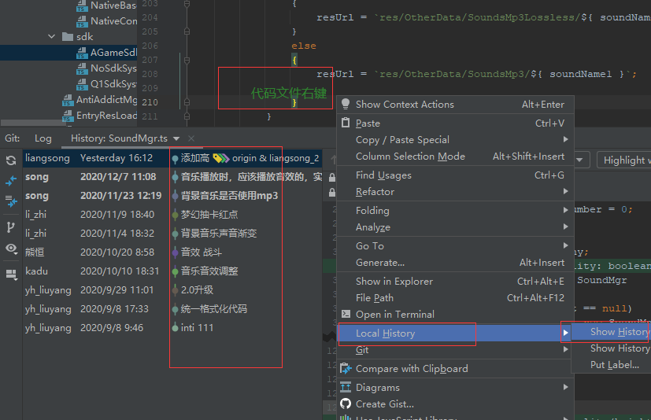

- git分支示意图

